Технологическая карта
урока географии по ФГОС в 5 классе МКОУ ООШ с.Мостиздах,
учителя географии Цаллаевой Алеты Ивановны.

.

Тема урока «Форма, размеры и движения Земли» по ФГОС

учебник Е.М. Домогацких, Э.Л.Введенский, А.А.Плешаков «География. Введение в географию»,

Цель урока: Формирование представлений о форме Земли, движениях Земли и их географических следствиях.
Задачи урока:
- Рассмотреть особенности формы, размеров Земли ее движений.
- Познакомить учащихся с географическими следствиями движений Земли.
- Раскрыть особенности соотношения радиусов Земли.
- Сформировать представление о полюсах, экваторе, полушариях Земли.
- Продолжить формирование предметных и метапредметных УУД.
- Продолжить работу по здоровьесбережению

Оборудование: учебник, ПК, проектор, глобус, видеоролик «Движение Земли».

Этап урока | Деятельность учителя | Деятельность ученика | УУД
Организация класса | Слайд 1.  Приветствует учеников, проверяет готовность к уроку; деление класса на 4 группы | Приветствуют учителя, показывают готовность к уроку. Класс распределяется на 4 группы | Регулятивные УУД: умение организовывать свою деятельность.
Актуализация знаний | Слайд 2.  Что я знаю?  Игра «Да - нет»:  1.Земля имеет форму шара?  2. Земля вращается?  3.Сутки- это день?  4. Экватор- это океан?  5. Земля стоит на четырех тиграх | Самостоятельная работа в тетради. Взаимоконтроль. | Регулятивные УУД:  уметь оценивать свой результат и результат товарища  Коммуникативные УУД: организовывать работу в парах
Постановка учебной проблемы (целеполагание) | Слайд 3.  Побуждает учеников на определение темы урока и постановки цели.  Утром солнышко встаёт,  Спать ребятам не даёт!  -Ну-ка, детки, подымайтесь,  Умывайтесь, одевайтесь  В полдень солнышко в зените,  У него лучи, как нити,  Дальше, дальше день бежит  К вечеру скорей спешит.  Ночью на небе - луна,  Очень строгая она,  Закрывайте дети очи.  Говорит: «Спокойной ночи!»  О чем говорится в стихотворении? Как вы думаете, почему происходит смена дня и ночи. Назовите времена года. Почему происходит смена времен года на Земле?  Слайд 4.  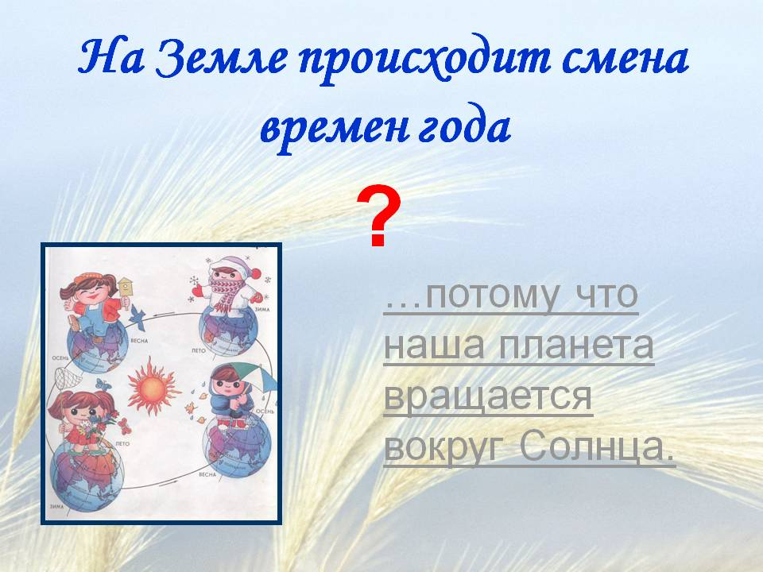  Итак, сегодня мы продолжим разговор о движениях и форме Земли. | Дети осознанно воспринимают стихотворение, делают выводы о смене дня и ночи, времен года, формулируют тему и цель урока.  Открывают тетрадь, записывают тему урока. | Познавательные УУД: устанавливать причинно-следственные связи;  Личностные УУД:  формировать мотивацию к изучаемой теме;  Регулятивные УУД: определять цель деятельности;
Изучение нового материала | Слайд 5.  Просмотр видеоролика «Движение Земли» http://yandex.ru/video/#!/video/search?text  Установка на работу в группах с текстом учебника по инструктивной карточке.  Учитель корректирует и дополняет ответы учеников. | Ученики 1 группы, используя инструктивную карточку, определяют особенности положения экватора, полушария и радиусов Земли.  2 группа, используя инструктивную карточку, по тексту учебника изучают особенности суточного движения Земли.  Ученики проговаривают вслух изученный материал. | Личностные УУД  формировать толерантность как норму осознанного и доброжелательного отношения к другому ученику;  Регулятивные УУД:  - высказывать свое предположение на основе учебного материала;  - работать по плану.  ПознавательныеУУД  -умение самостоятельно работать с текстом учебника, анализировать информацию  -устанавливать причинно-следственные связи,  Коммуникативные УУД:  - слушать и понимать речь других;  - формулирование и аргументация своего мнения и позиции;  - уметь устно и письменно выражать свои мысли, идеи.
От теории к практике. | Слайд 6.  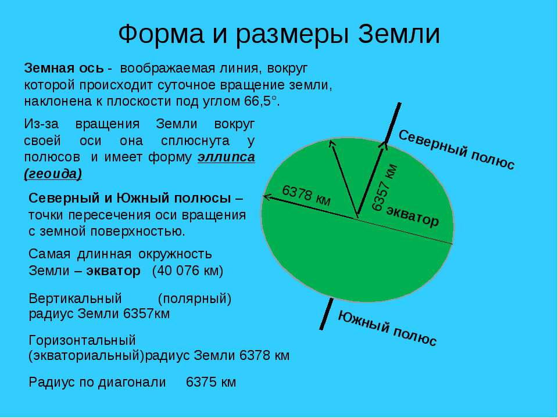  Эксперимент: Тема «Форма Земли»  Объяснение учителя | Учащиеся по инструкции проводят эксперимент, и делают общий вывод о форме Земли, разнице экваториального и полюсного радиуса.  Работая в группах: дети склеивают полоски по 40 см крест- накрест. Свободные концы склеивают в виде шара. В нижнюю часть шара вставляется карандаш. Вращая карандаш в ладонях, учащиеся увидят, что верхняя часть сплющивается, а центральная раздувается.  Ученики демонстрируют свой эксперимент и делают общий вывод. | Личностные УУД  формировать толерантность как норму осознанного и доброжелательного отношения к другому ученику;  Познавательные УУД:  устанавливать причинно-следственные связи;  Регулятивные УУД.  Работать по плану, выдвигать версии.  Коммуникативные УУД:  Организовывать работу в группе, излагать свое мнение, аргументируя его, подтверждая фактами.
Физминутка (здоровье-  сберегающий компонент) | «Моя планета» Учитель произносит и показывает:  «Я – большое и жаркое Солнце» (Разводит руки в стороны).  Вы – планета Земля.  Земля вращается вокруг своей оси.  На Земле наступила ночь.  А сейчас снова день. | Дети встают и выполняют движения по заданию учителя.  Дети показывают шар руками вверх.  Дети вращаются вокруг себя.  Дети поворачиваются спиной к учителю.  Дети поворачиваются лицом к учителю | Здоровьесбережение.
Применение новых знания | Слайд 7.  Учитель предлагает открыть тетрадь-практикум на странице 12 и выполнить с 5- 9 задание.  Открывается слайд с правильными ответами. Слайд 8. | Открывают рабочую тетрадь и выполняют задание. Обмениваются тетрадями.  Взаимопроверка и выставление оценок. | Регулятивные УУД:  -Уметь оценивать свой результат и товарища.  Личностные УУД  -освоение социальных норм и правил поведения в группах;  Познавательные УУД:  анализировать информацию, устанавливать причинно-следственные связи, находить соответствие.
Рефлексия учебной деятельности | Узнали и запомнили.  Учитель обращает внимание на слайд и просит хором проговорить окончание предложения. Спрашивает затруднения учеников. | Учащиеся хором проговаривают изученный материал. Задают вопросы на понимание. | Коммуникативные УУД:  - слушать и понимать речь других;  - уметь устно выражать свои мысли;  - излагать свое мнение;
Домашнее задание | Слайд 9.Комментирует д/з: прочитать § 4, предлагает выбрать для повторения простые или сложные вопросы после параграфа,  Выполнить работу в тетради- практикуме стр. 11 с 1-4 задание. | Записывают в дневник домашнее задание.  Задают вопросы на понимание. | Регулятивные УУД: учатся организовывать свою деятельность.

